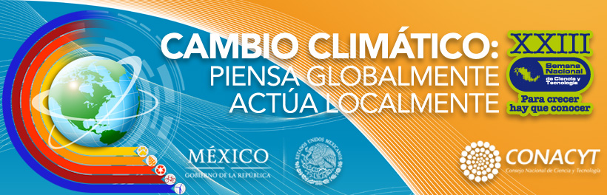



**ESCUELA NORMAL DE EDUCACIÓN PREESCOLAR**

**RESULTADOS DE LA APLICACIÓN DE ACTIVIDADES DE EXPERIMETACION DURANTE LA XXIII SEMANA NACIONAL DE CIENCIA Y TECNOLOGIA -24 AL 29 DE OCTUBRE DEL 2016**

**Jardín de Niños: “Luis A Beauregard T. M. “**

Dirección.- Purcell sin número Centro, Saltillo, Coahuila.

Directora. Ana María.

Alcance de cobertura.- 168 niños. 3 - 6 años de edad.

**Tema:** Desarrollo Sustentable

**Nombre del experimento:** “Moldeando hacemos el cambio”

**Alumnas:**

Dennise Arizpe Mesquitic

Silvia Patricia García Guerrero

Aracely Morales Cuellar

Perla Cecilia Santoscoy Gaitán.

**Grado:** 1º **Sección:** A **Semestre:** Primero.

**ESCUELA NORMAL DE EDUCACIÓN PREESCOLAR**

**Alumnas:**Aracely Morales Cuellar, Denisse Arizpe Mesquitic, Perla Cecilia Santoscoy Gaitán, Silvia Patricia García Guerrero

**Grado:** 1º **Sección:** A **Semestre:** Primero

**Tema:** Desarrollo Sustentable

**Nombre del experimento:** Moldeando hacemos el cambio

**Propósito:** Poder hacer uso de materiales prácticos, caseros, fáciles de conseguir y utilizar, sin necesidad de invertir recursos económicos extras, para que el alumno preescolar aprenda que todo lo que está en el medio ambiente que lo rodea puede ser utilizado con una finalidad y un propósito común… cuidar el planeta.

**Identificación del problema:** ¿Por qué es importante cuidar nuestro medio ambiente, realizando proyectos de sustentabilidad?

Con la importancia de que el ser humano comprenda desde edad temprana a descubrir que todo lo que está en nuestro ambiente puede ser reutilizado con fines benéficos para el planeta y así logar concientizar en cuanto a disminuir la contaminación de lo que utilizamos, que sean recursos reciclables, para así aportar soluciones y métodos de preservación del entorno.

Otro punto clave del porque es importante cuidar nuestro medio ambiente es para cuidar el planeta donde habitamos, puesto que cada vez somos menos conscientes y tomamos pocas medidas de prevención, para evitar este tipo de daño a tu entorno.

**Observación:** El creciente uso de materiales tóxicos, químicos y demás que afectan al ambiente ha impactado de manera nociva en el medio ambiente en que nos desarrollamos. El crecimiento de la población y el desarrollo tecnológico aunque es benéfico, muchas veces afecta al medio ambiente. Como consecuencia se observa y se vive en nuestra vida cotidiana la creciente contaminación de nuestro planeta, lo que repercute en nuestra calidad de vida no sólo presente, sino también futura.

**Deducción:** Por consecuencia del abuso en el uso de materiales tóxicos que dañan al medio ambiente, quisimos realizar un experimento usando materiales caseros, debido a que así podremos sembrar en los niños preescolares a que se pueden crear cosas de uso común, y que compramos en cualquier tienda, con materiales que tenemos en casa, además de ser prácticos y a la vez divertidos. Dentro del experimento también se busca reducir el consumo de productos, que con su proceso de producción, dañan y contaminan el medio ambiente.

**Argumentación:** *El concepto de* **Desarrollo Sustentable***, donde el desarrollo se relaciona con la necesidad de disminuir la pobreza y proteger el medio ambiente; donde los recursos naturales del mundo son limitados, y en donde la explotación desenfrenada y el mal uso de los recursos naturales puede causar al agotamiento de los recursos vitales del planeta, provocando una catástrofe ecológica, así lo manifiesta la revista ECO RED, en su artículo especificado en el desarrollo sustentable.*

*El****Desarrollo Sustentable****requiere también del apoyo de la educación, la ciencia y la tecnología; requiere de cambio interno, basado en la adquisición del conocimiento que permita una renovación en los valores, y en las ideas.  Requiere de un cambio de mentalidad ecológica en nuestra sociedad y nuestro mundo.*

*Se hace referencia en el libro Educación para el Desarrollo Sostenible, que elaboró la UNESCO, en conjunto con la Organización de Naciones Unidas, el concepto de desarrollo sostenible fue descrito por el Informe de la Comisión Bruntland de 1987 como “el desarrollo que satisface las necesidades actuales sin comprometer la capacidad de las futuras generaciones de satisfacer sus propias necesidades”, en crónica a esta definición nos atrevemos a considerar que nuestro proyecto puede contribuir un poco a evitar el uso de recursos que causen daño al planeta, pues estamos utilizando materiales caseros y no contaminantes para el medio ambiente, además de aportar ideas para que se considere que todo lo que está en nuestro alrededor puede tener varios fines positivos y constructivos, con un objetivo específico orientado a la sustentabilidad.*

*Todos los programas para el desarrollo sostenible deben considerar los tres ámbitos de la sostenibilidad: medio ambiente, sociedad y economía, así como también una dimensión subyacente de la cultura. Puesto a que el desarrollo sostenible se adecúa a los contextos locales de estos tres ámbitos, adoptará formas muy variadas en todo el mundo, el contexto en el que nos enfocaremos será el social, ya que acudiremos a un jardín de niños para poder realizar los propósitos ya especificados en el desarrollo del proyecto sostenible.*

*“El futuro está en nuestras manos. Juntos, debemos garantizar que nuestros nietos no tengan que preguntarnos por qué no hicimos lo correcto, y los dejamos sufrir las consecuencias.” Ban Ki-moon, Secretario General de las Naciones Unidas, 2007. (UNESCO, 2007) (ONU, 2007).*

**Hipótesis:** El cambio climático afecta a todos los países en todos los continentes. Tiene un impacto negativo en la economía nacional y en la vida de las personas, de las comunidades y de los países. En un futuro las consecuencias serán todavía peores.

Las personas viven en su propia piel las consecuencias del cambio climático, que incluyen cambios en los patrones climáticos, el aumento del nivel del mar y los fenómenos meteorológicos más extremos. Las emisiones de gases de efecto invernadero causadas por las actividades humanas hacen que esta amenaza aumente. De hecho, las emisiones nunca habían sido tan altas. Si no actuamos, la temperatura media de la superficie del mundo podría aumentar unos 3 grados centígrados este siglo y en algunas zonas del planeta podría ser todavía peor. Las personas más pobres y vulnerables serán los más perjudicados.

El cambio de actitudes se acelera a medida que más personas están recurriendo a la energía renovable y a otras soluciones para reducir las emisiones. Pero el cambio climático es un reto global que no respeta las fronteras nacionales. Las emisiones en un punto del planeta afectan a otros lugares lejanos.[1]

Partiendo de estos fundamentos expuestos por la Organización de las Naciones Unidas, proponemos el presente proyecto como contribuyente a la preservación del medio ambiente y de la reducción del cambio climático, pues si este proyecto se traslada a los diferentes ámbitos en que se producen sustancias tóxicas, ayudaría en gran medida a reducir el cambio climático.

No sólo se trata de hacer una plastilina, sino la idea central es proponer que las sustancias toxicas sean sustituidas por sustancias no toxicas y materiales comunes que no afecten el medio ambiente. Además de fomentar en los niños esta idea a fin de que hagan conciencia sobre lo importante que es cuidar el medio ambiente.

**Experimentación:**

Materiales para realizar plastilina para 10 niños aproximadamente:

* 1 taza de harina
* Colorantes al gusto
* Un tazón
* Plástico para empaquetar
* 2 cucharadas de vinagre
* 2 tazas de agua hervida fría

Paso 1: Se echa la harina en un tazón.



Paso 2: Después el vinagre y un poco de agua hervida fría.

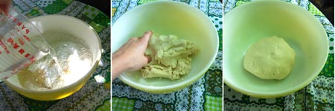

Paso 3: Mezclar con las manos hasta tener una pasta ligeramente homogénea. 

Paso 4: Se divide la masa en las porciones, de acuerdo a los colorantes que tengamos.

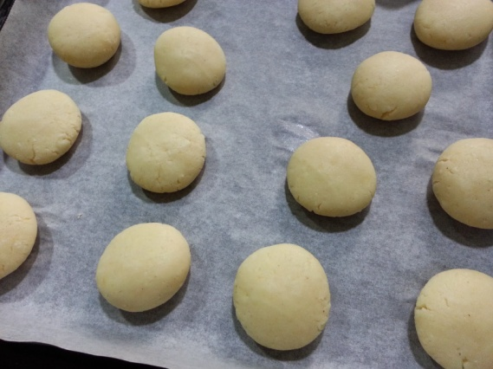  
Paso 5: Se le adiciona el colorante deseado a cada porción.

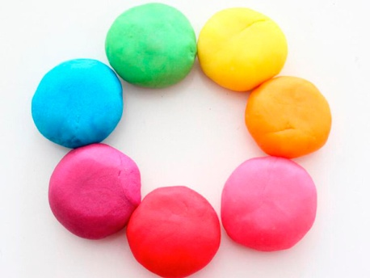

Paso 6: Por último se envuelve cada barrita en el  papel film.

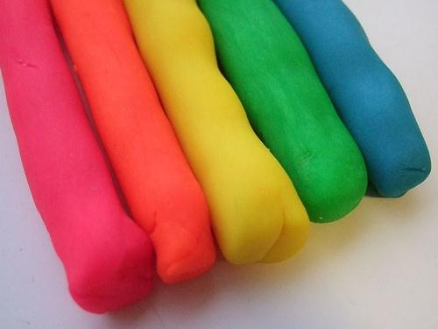

**Conclusión:** Ayudar al planeta es tarea de todos, puesto que formamos parte de un mismo entorno, debemos concientizar y tomar medidas en los individuos que forman parte de la sociedad desde pequeños para con ello lograr que apoyen y se involucren en la preservación y mejoramiento de un mundo sustentable, sin gastar recursos innecesarios, aprendiendo poco a poco y hacer lo que esté en nuestras manos y porque no… enseñarles a dar un plus para que específicamente ellos en conjunto con la comunidad en general, analice lo que realmente está ocurriendo y tomemos medidas de prevención , para lograr tener un mundo mejor. Creemos que proyectos como este harían un gran cambio en los adultos del mañana, crean la conciencia de cuidar nuestro planeta y fomentan que se abra un panorama más amplio sobre cómo contribuir a dicho cuidado ambiental. Además que si en los pequeños se logra sembrar ese pensamiento de cuidar el medio ambiente y empezar a utilizar recursos que no dañen al mismo, estos pueden transmitirlo a personas mayores y así crear un cambio más grande en la sociedad.

**Bibliografía:**

* Organización de la Naciones Unidas (ONU). 2015. Objetivos del desarrollo sostenible. Recuperado de <http://www.un.org/sustainabledevelopment/es/climate-change-2/>
* UNESCO. 2012. Educación para el Desarrollo Sostenible. Recuperado de <http://unesdoc.unesco.org/images/0021/002167/216756s.pdf>
* Eco red (2008). Desarrollo Sustentable. Recuperado de <http://www.ecored.com.mx/portalesp/pagina/z_10_Desarrollo_Sustentable.php>

Fotografías:

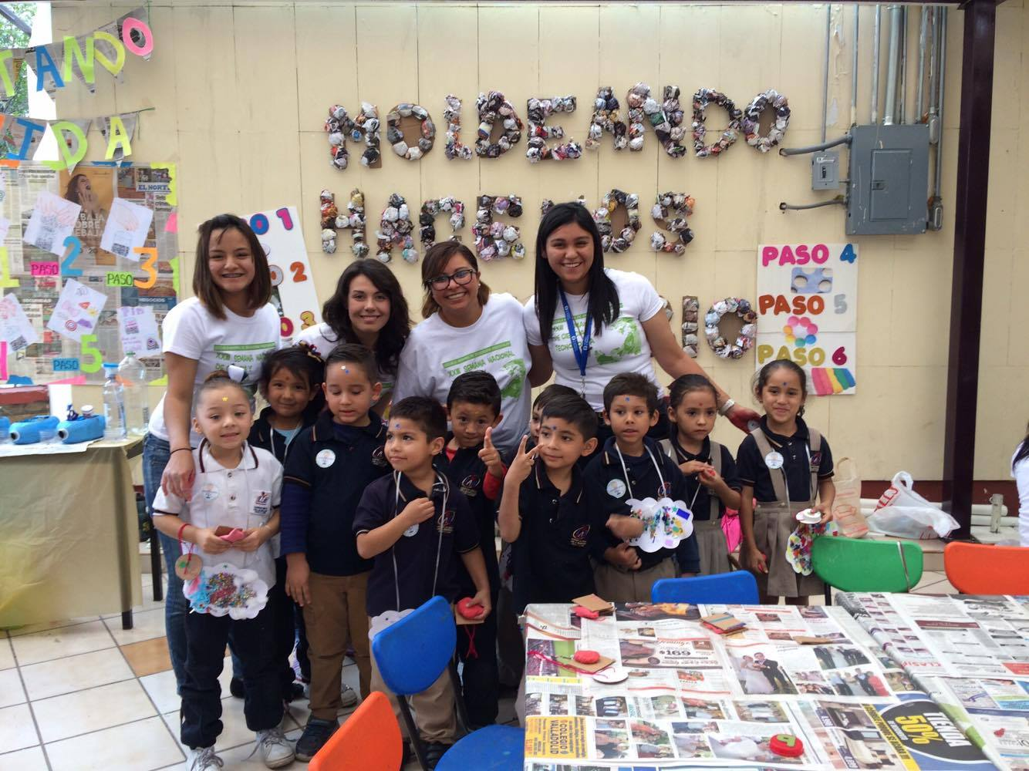

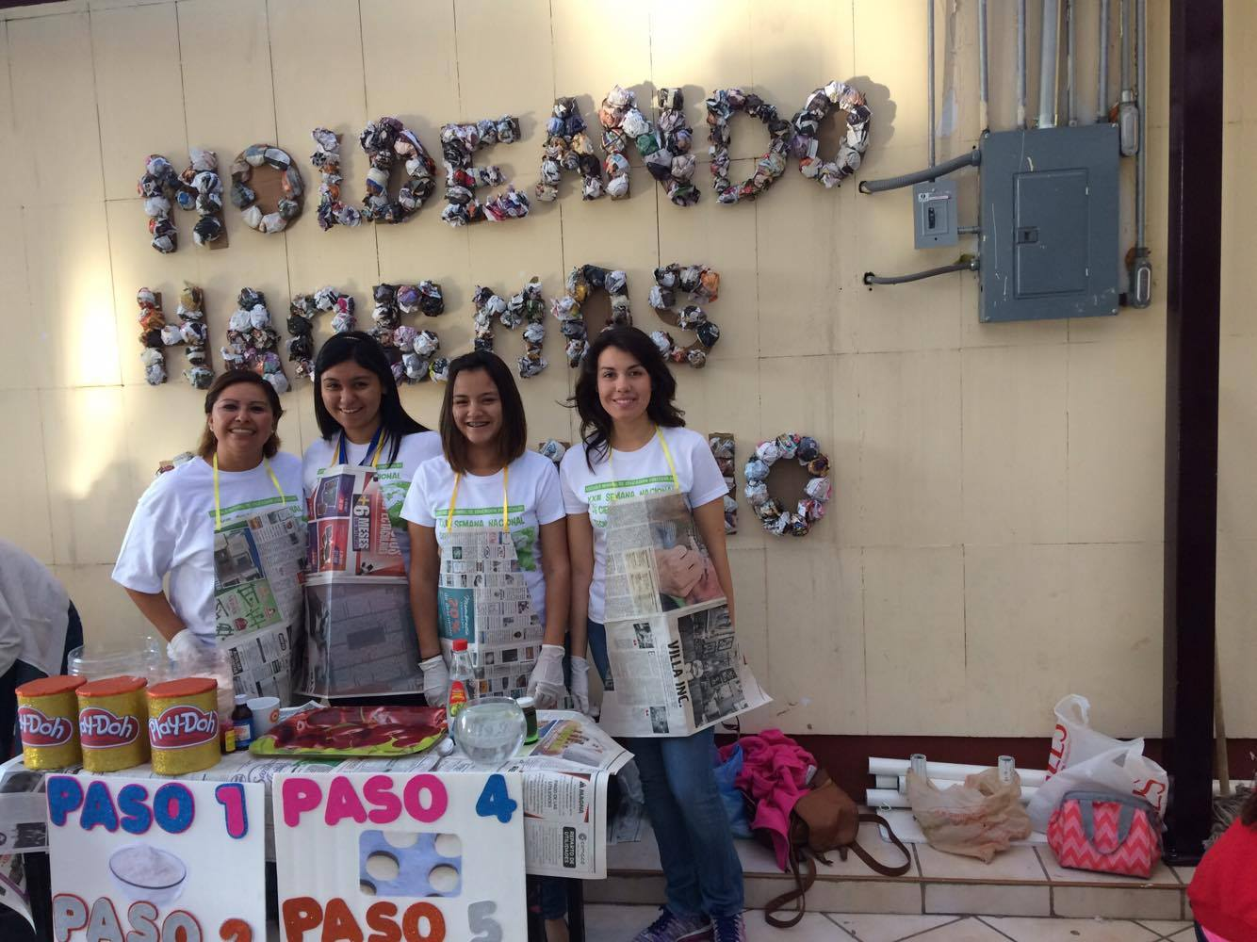

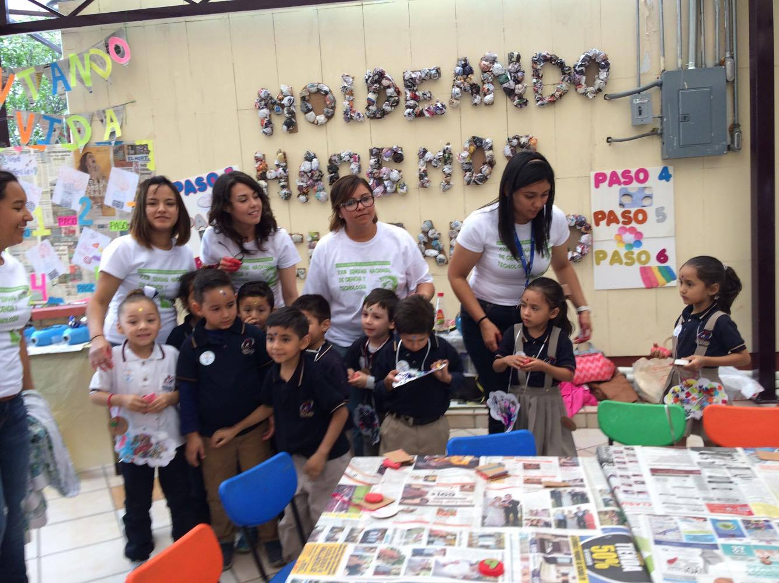

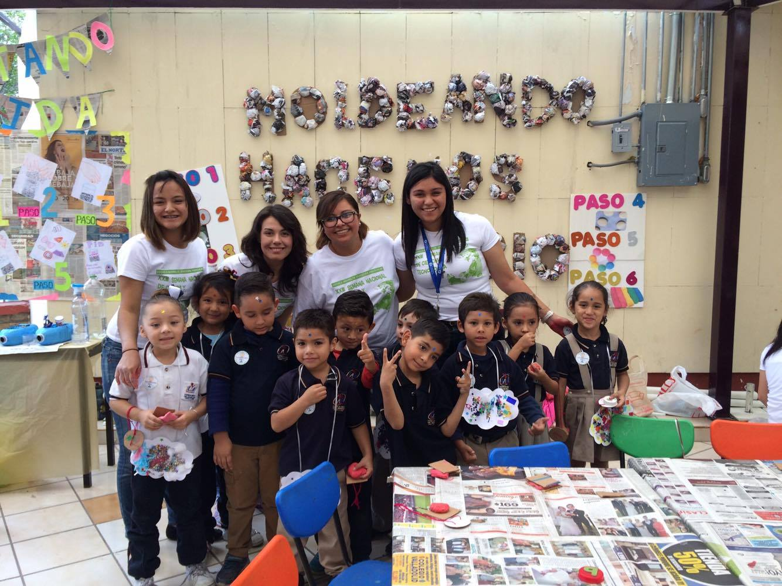

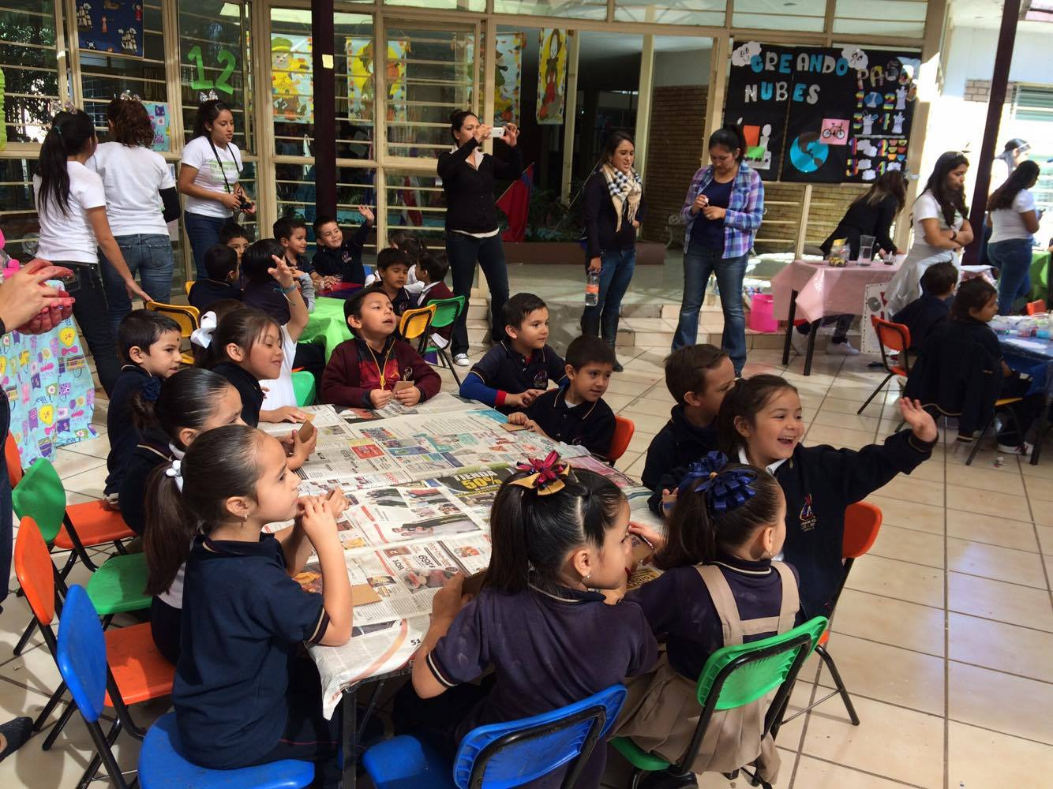

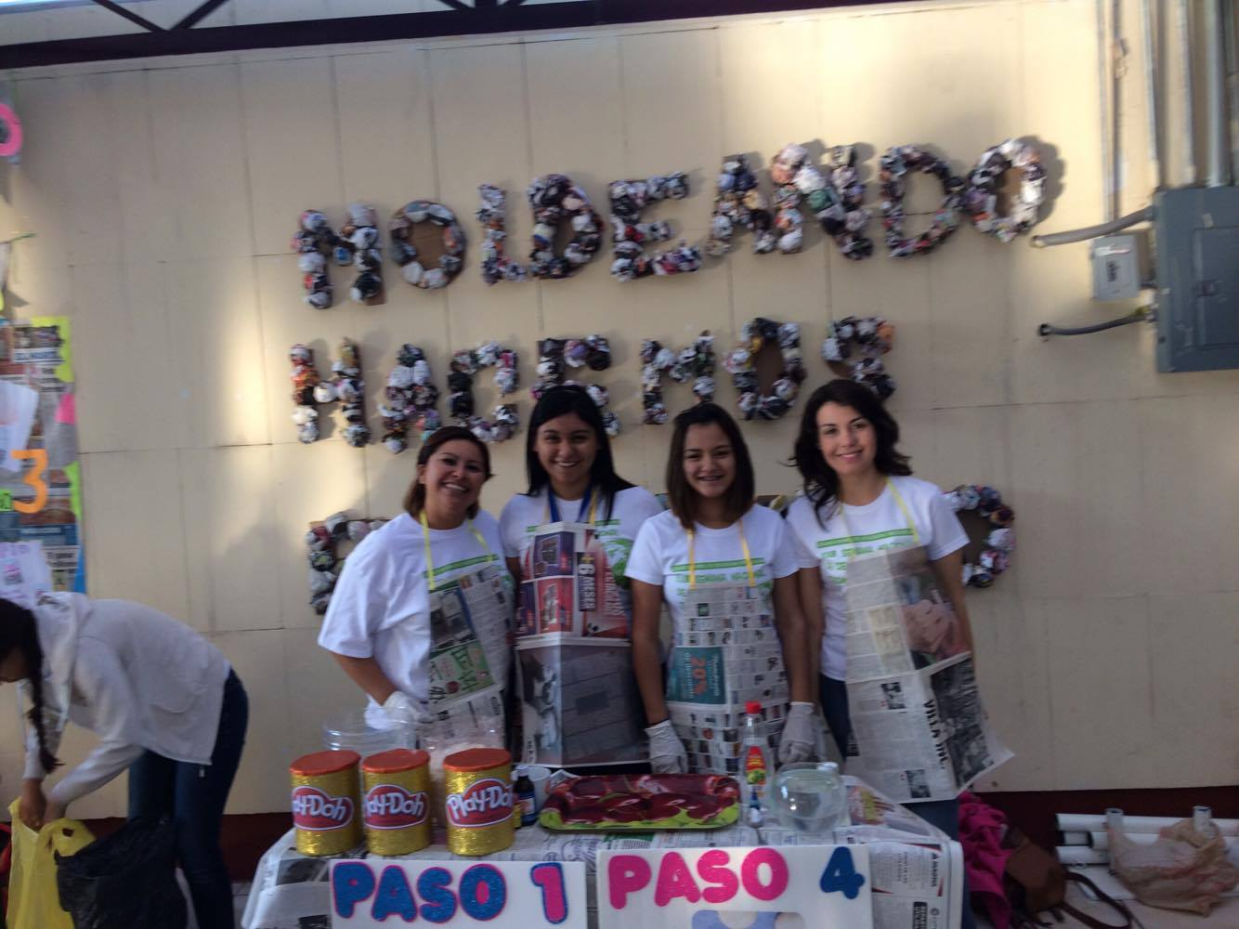

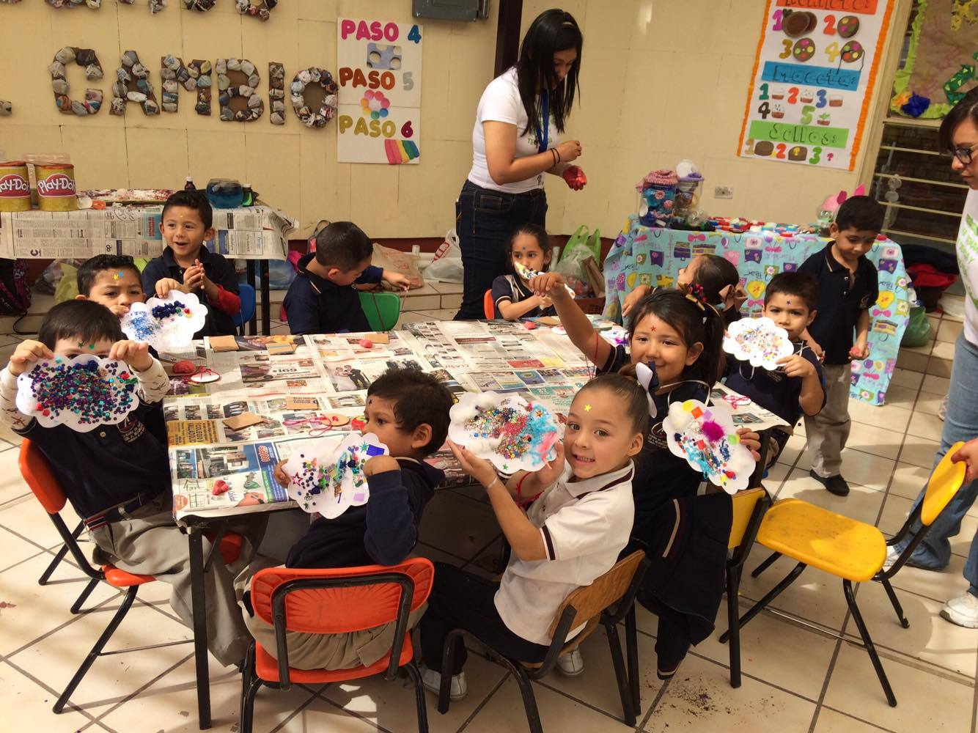

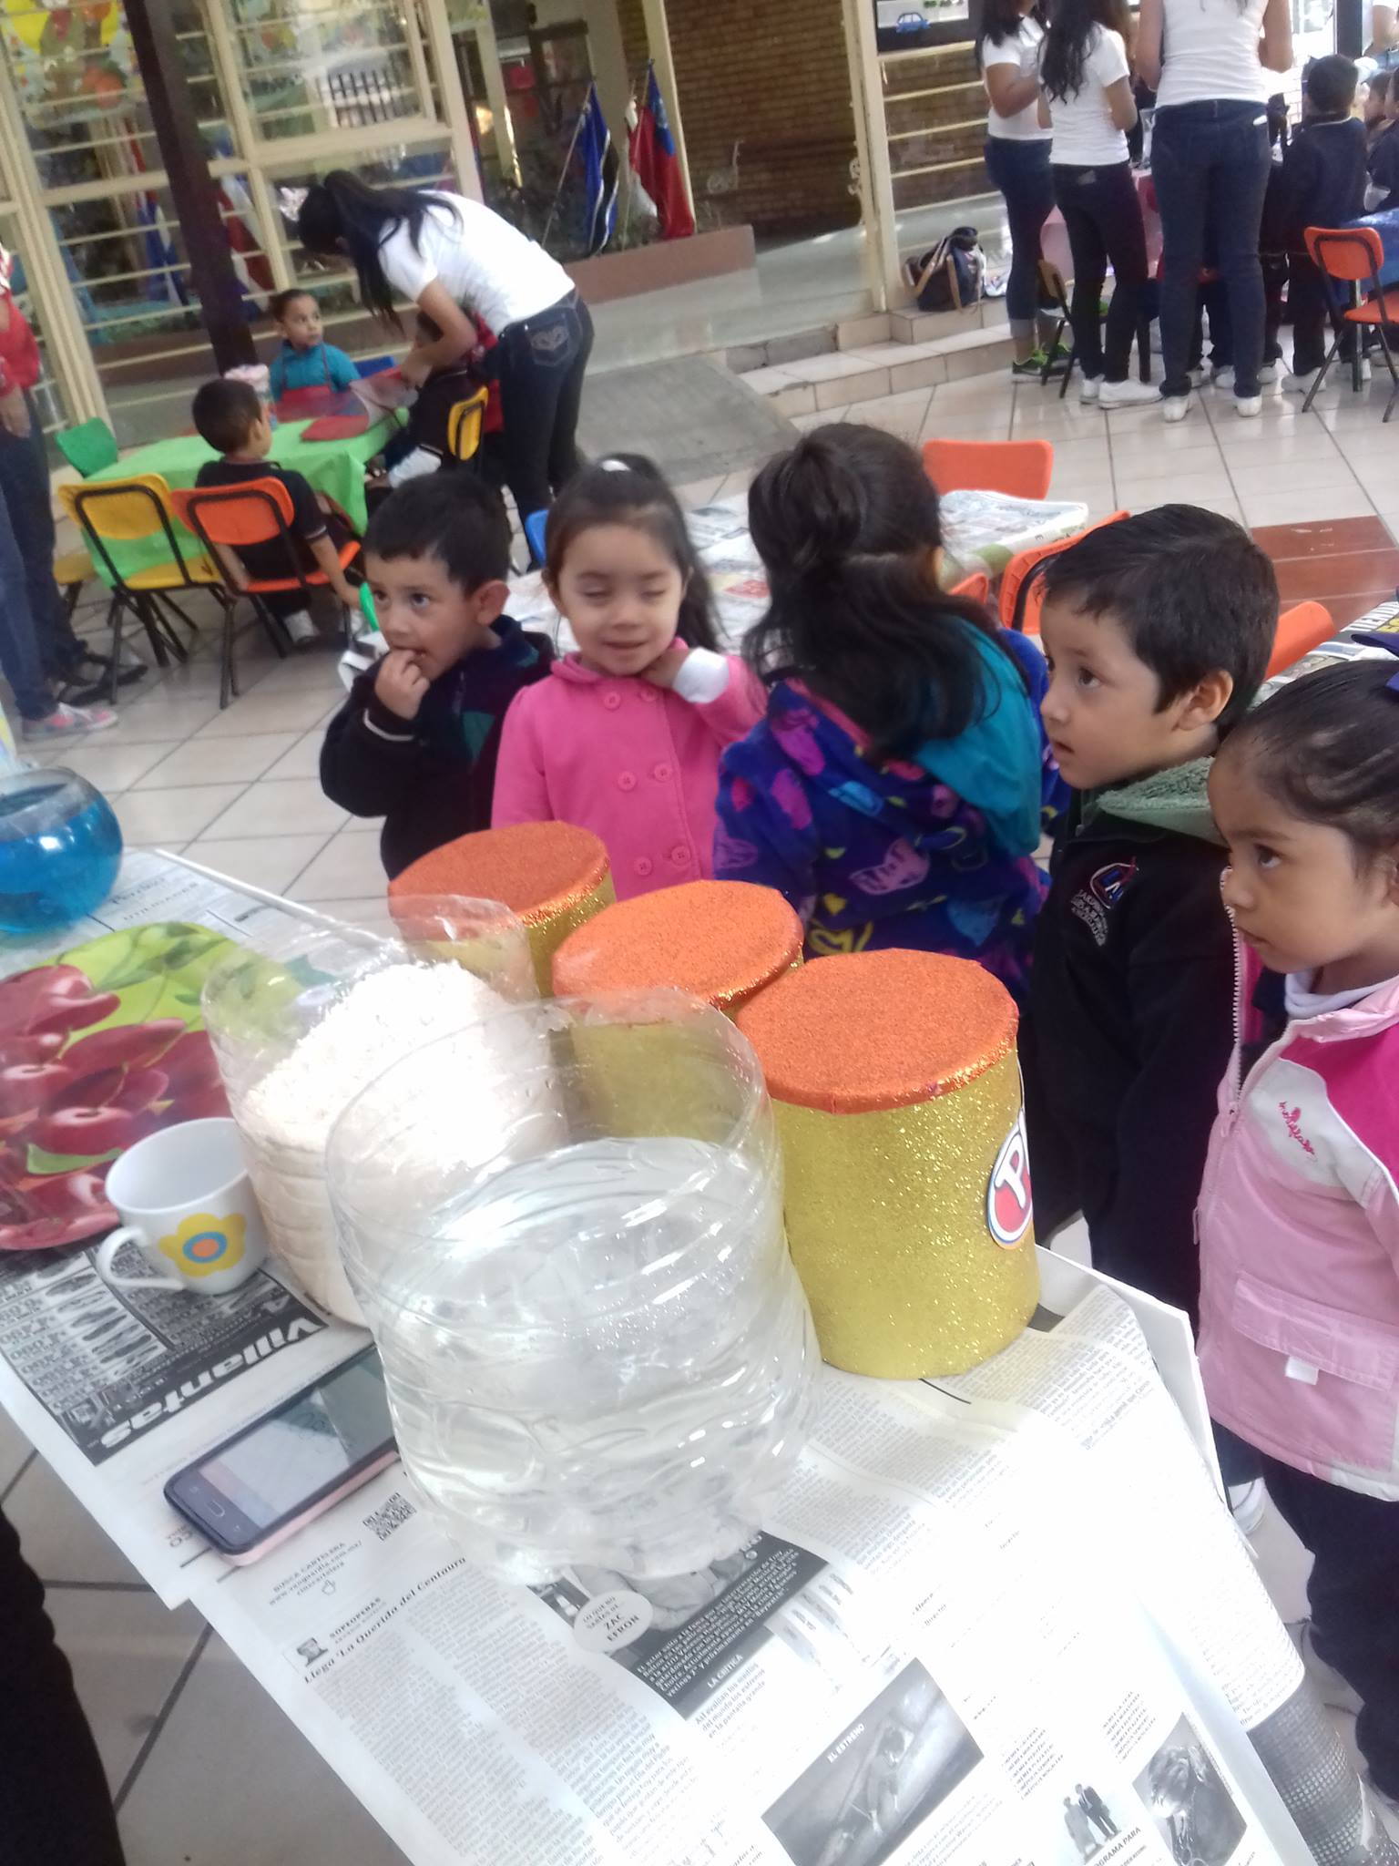

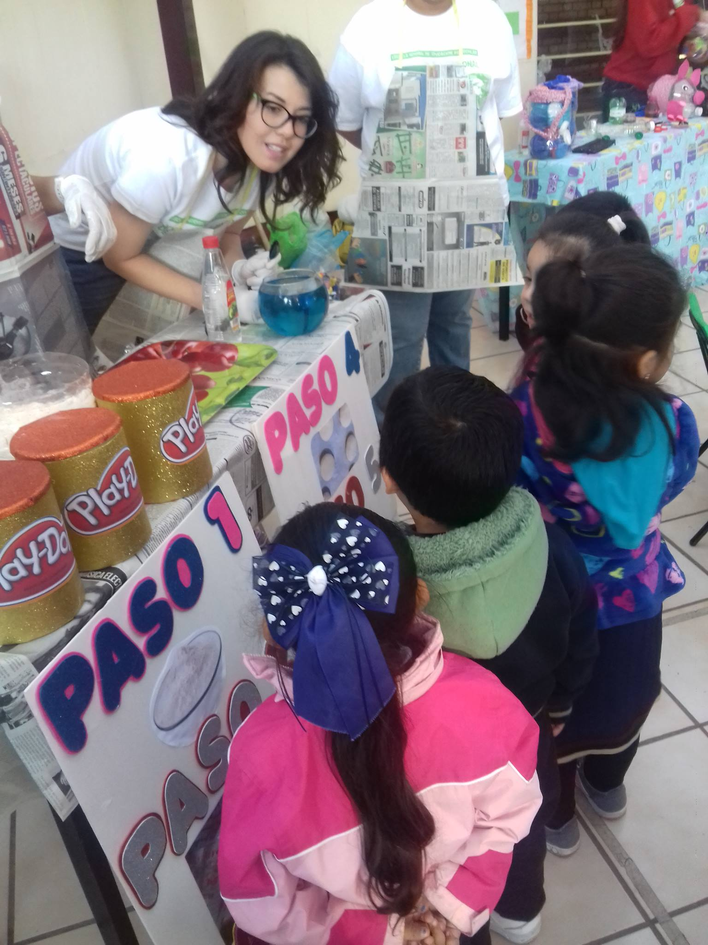

1.